资阳市2004年高中阶段学校招生统一考试
数 学
全卷分为第Ⅰ卷（选择题）和第Ⅱ卷（非选择题）两部分. 第Ⅰ卷1至2页，第Ⅱ卷3至8页. 全卷满分100分，考试时间120分钟.
答题前，请考生务必在答题卡上正确填涂自己的姓名、考号和考试科目，并将试卷密封线内的项目填写清楚；考试结束，将试卷和答题卡一并交回.

第Ⅰ卷 (选择题 共30分)
注意事项：
每小题选出的答案不能答在试卷上，须用铅笔在答题卡上把对应题目的答案标号涂黑. 如需改动，用橡皮擦擦净后，再选涂其它答案.
一、选择题：本大题共10个小题，每小题3分，共30分. 在每小题给出的四个选项中，只有一个选项符合题意要求.
题目虽简单，也要细心哟！你一定会成功！
1. 绝对值为4的实数是
A. ±4 B. 4
C. －4 D. 2
2. 对x²-3x+2分解因式，结果为
A. x(x-3)+2 B. (x-1)(x-2) C. (x-1)(x+2) D. (x+1)(x-2)
3. 若a为任意实数，则下列等式中恒成立的是
A. a+a=a² B. a×a=2a C. 3a³－2a²=a D. 2a×3a²=6a³
4. 已知小明同学身高1.5米，经太阳光照射，在地面的影长为2米，若此时测得一塔在同一地面的影长为60米，则塔高应为
A. 90米 B. 80米 C. 45米 D. 40米
5. 化简时，甲的解法是：==，乙的解法是：==，以下判断正确的是
A. 甲的解法正确，乙的解法不正确 B. 甲的解法不正确，乙的解法正确
C. 甲、乙的解法都正确 D. 甲、乙的解法都不正确
6. 如果关于x的不等式 (a+1) x>a+1的解集为x<1，那么a的取值范围是
A. a>0 B. a<0 C. a>-1 D. a<-1
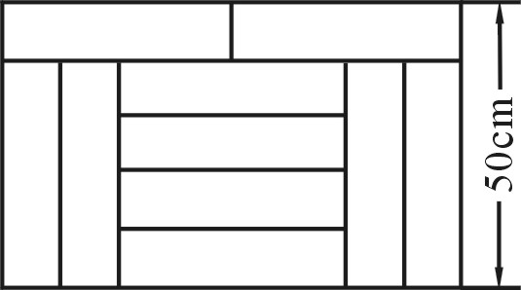
7. 如图1，宽为50 cm的矩形图案由10个全等的小长方形拼成，其中一个小长方形的面积为
图1
A. 400 cm² B. 500 cm²
C. 600 cm² D. 4000 cm²
8. 点M(－sin60°，cos60°)关于x轴对称的点的坐标是
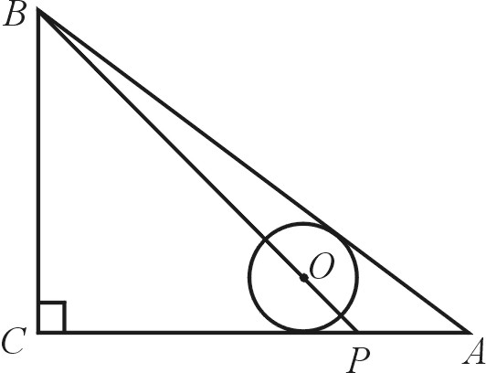
A．() B．(－)
图2
C．(－,） D．(－,-)
9. 如图2，在ΔABC中，∠C=90°，AC=8，AB=10，点P在AC上，AP=2，若⊙O的圆心在线段BP上，且⊙O与AB、AC都相切，则⊙O的半径是
A. 1 B.
C. D.
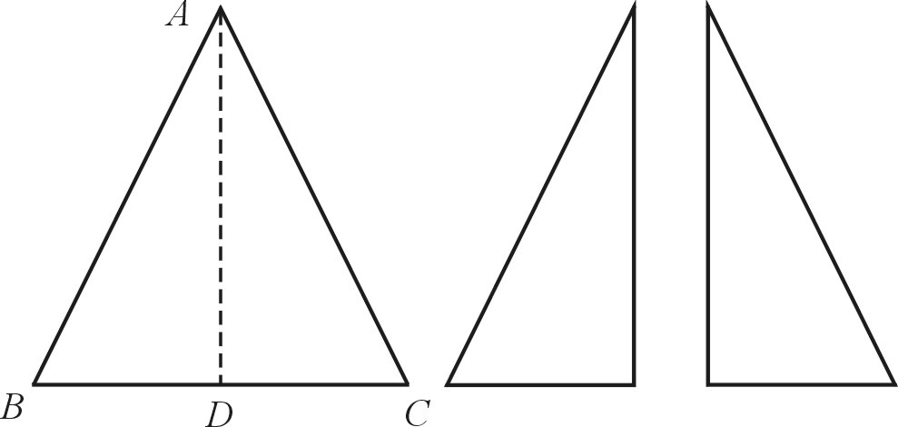
10. 如图3，已知BC为等腰三角形纸片ABC的底边，AD⊥BC，AD=BC. 将此三角形纸片沿AD剪开，得到两个三角形，若把这两个三角形拼成一个平面四边形，则能拼出互不全等的四边形的个数是
图3
A. 1 B. 2
C. 3 D. 4

再接再厉，还有填空题、解答题等着你……

资阳市2004年高中阶段学校招生统一考试
数 学
第Ⅱ卷(非选择题 共70分)
题号 | 二 | 三 |  |  |  |  |  |  |  | 总 分 | 总分人
题号 | 二 | 17 | 18 | 19 | 20 | 21 | 22 | 23 | 24 | 总 分 | 总分人
得分
注意事项：本卷共6页，用蓝色或黑色钢笔或圆珠笔直接答在试题卷上.
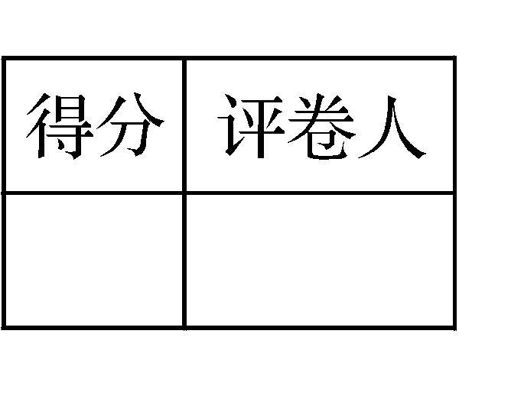
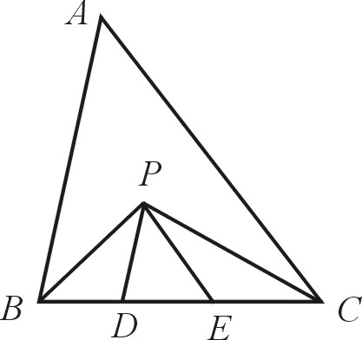
二、填空题：本大题共6个小题,每小题3分,共18分.把答案直接填在题中横线上.
图4
11. 若正比例函数y=mx (m≠0)和反比例函数y= (n≠0)的图象都经过点(2,3)，则m=______，n=_________ .
12. 如图4，在ΔABC中，BC=5 cm，BP、CP分别是∠ABC和∠ACB的角平分线，且PD∥AB，PE∥AC，则ΔPDE的周长是___________ cm.
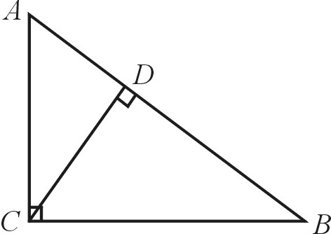
13. 若非零实数a,b满足4a²+b²=4ab，则=___________.
图5
14. 如图5，若CD是RtΔABC斜边上的高，AD=3，CD=4，则BC=__________ .
15. 我市某县城为鼓励居民节约用水，对自来水用户按分段计费方式收取水费：若每月用水不超过7立方米，则按每立方米1元收费；若每月用水超过7立方米，则超过部分按每立方米2元收费. 如果某居民户今年5月缴纳了17元水费，那么这户居民今年5月的用水量为________立方米 .
16. 分析图6①,②,④中阴影部分的分布规律，按此规律在图6③中画出其中的阴影部分.
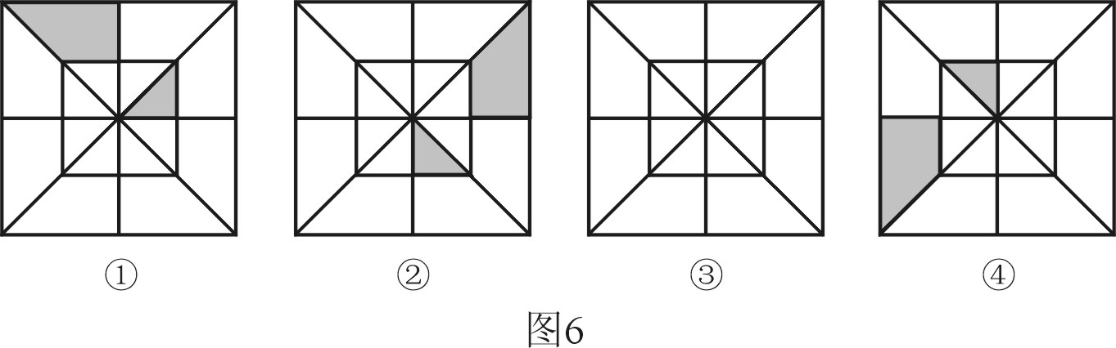
三. 解答题：本大题共8个小题，共52分. 解答应写出必要的文字说明,证明过程或演算步骤.

17 (本小题满分5分)

请你用三角板、圆规或量角器等工具，画∠POQ=60°，在它的边OP上截取OA=50 mm，OQ上截取OB=70 mm，连结AB，画∠AOB的平分线与AB交于点C，并量出AC和OC 的长 .
(结果精确到1 mm，不要求写作法).

18 (本小题满分6分)

已知等式 (2A-7B) x+(3A-8B)=8x+10对一切实数x都成立，求A、B的值.

19 (本小题满分6分)

我市部分学生参加了2004年全国初中数学竞赛决赛，并取得优异成绩. 已知竞赛成绩分数都是整数，试题满分为140分，参赛学生的成绩分数分布情况如下：
分数段 | 0－19 | 20－39 | 40－59 | 60－79 | 80－99 | 100－119 | 120－140
人 数 | 0 | 37 | 68 | 95 | 56 | 32 | 12
请根据以上信息解答下列问题：
(1) 全市共有多少人参加本次数学竞赛决赛？最低分和最高分在什么分数范围？
(2) 经竞赛组委会评定，竞赛成绩在60分以上 (含60分)的考生均可获得不同等级的奖励，求我市参加本次竞赛决赛考生的获奖比例；
(3) 决赛成绩分数的中位数落在哪个分数段内？
(4) 上表还提供了其他信息，例如：“没获奖的人数为105人”等等. 请你再写出两条此表提供的信息.

20 (本小题满分6分)

已知实数a满足a²＋2a－8=0，求的值.

21 (本小题满分6分)

已知关于x的方程 kx²-2 (k+1) x+k-1=0 有两个不相等的实数根，
(1) 求k的取值范围；
(2) 是否存在实数k，使此方程的两个实数根的倒数和等于0 ？若存在，求出k的值；若不存在，说明理由.

22 (本小题满分7分)

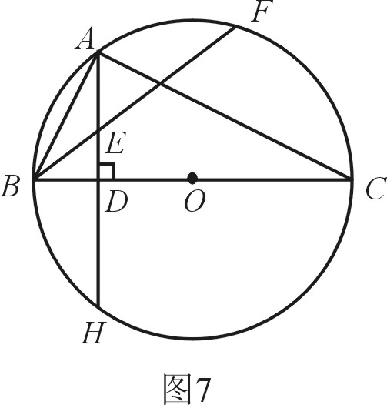
如图7，已知BC是⊙O的直径，AH⊥BC，垂足为D，点A为的中点，BF交AD于点E，且BEEF=32，AD=6.
(1) 求证：AE=BE；
(2) 求DE的长；
(3) 求BD的长 .

23 (本小题满分8分)
其实并不难！

如图8①，分别以直角三角形ABC三边为直径向外作三个半圆，其面积分别用S₁、S₂、S₃表示，则不难证明S₁=S₂+S₃ .
(1) 如图8②，分别以直角三角形ABC三边为边向外作三个正方形，其面积分别用S₁、S₂、S₃表示，那么S₁、S₂、S₃之间有什么关系？(不必证明)
(2) 如图8③，分别以直角三角形ABC三边为边向外作三个正三角形，其面积分别用S₁、S₂、S₃表示，请你确定S₁、S₂、S₃之间的关系并加以证明；
(3) 若分别以直角三角形ABC三边为边向外作三个一般三角形，其面积分别用S₁、S₂、S₃表示，为使S₁、S₂、S₃之间仍具有与(2)相同的关系，所作三角形应满足什么条件？证明你的结论；
(4) 类比(1)、(2)、(3)的结论，请你总结出一个更具一般意义的结论 .
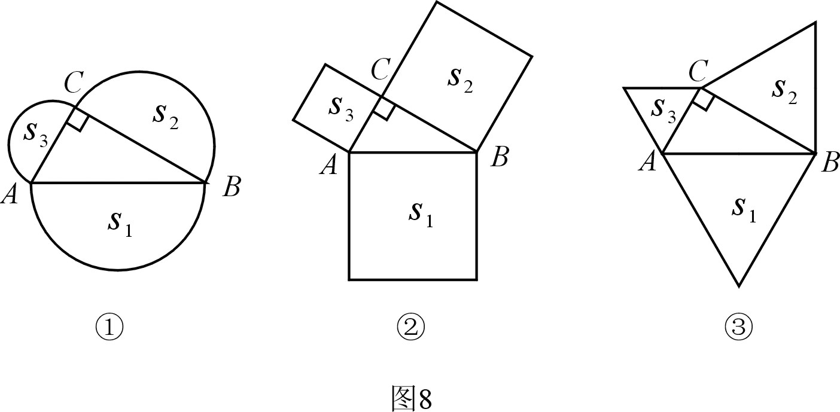

24 (本小题满分8分)
还有最后一关，
坚持就是胜利！

如图9，在平行四边形ABCD中，AD=4 cm，∠A=60°，BD⊥AD. 一动点P从A出发，以每秒1 cm的速度沿A→B→C的路线匀速运动，过点P作直线PM，使PM⊥AD .
(1) 当点P运动2秒时，设直线PM与AD相交于点E，求△APE的面积；
(2) 当点P运动2秒时，另一动点Q也从A出发沿A→B→C的路线运动，且在AB上以每秒1 cm的速度匀速运动，在BC上以每秒2 cm的速度匀速运动. 过Q作直线QN，使QN∥PM. 设点Q运动的时间为t秒(0≤t≤10)，直线PM与QN截平行四边形ABCD所得图形的面积为S cm² .
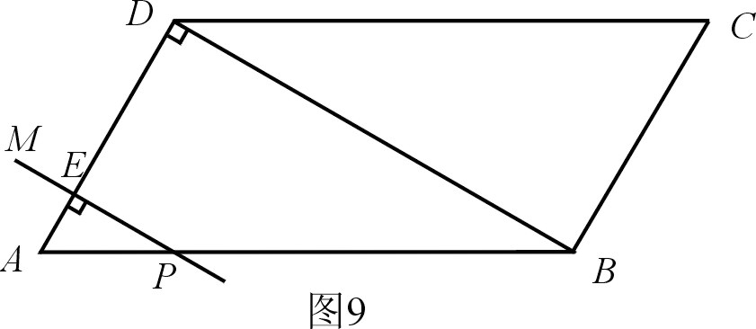
① 求S关于t的函数关系式；
② (附加题) 求S的最大值.
注：附加题满分4分，但全卷的得分不超过100分.

资阳市2004年高中阶段学校招生统一考试
数学试题参考答案及评分意见

说 明：
1. 解答题中各步骤所标记分数为考生解答到这一步所得的累计分数；
2. 给分和扣分都以1分为基本单位；
3. 参考答案都只给出一种解法，若考生的解答与参考答案不同，请根据解答情况参考评分意见给分 .
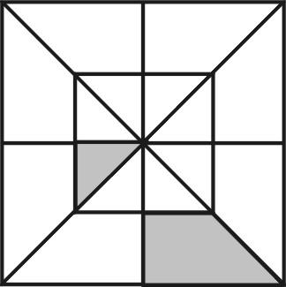
一、选择题：每小题3分，共10个小题，满分30分.
1-5. ABDCC；7-10. DABAD .
二、填空题：每小题3分，共6个小题，满分18分.
11. ，6；12. 5；13. 2；14. ；15. 12；16. 如右图：
三、解答题：共8个小题，满分52分 .
17. 画出图形(基本正确即可). 3分
AC=26 mm，OC=50 mm. 5分
(若量得AC=25 mm或27 mm，OC=49 mm或51 mm，同样给2分；若量得AC=24 mm或28 mm，OC=48 mm或52 mm，给1分；其余答案不给分)
18. 由题意有 2分
(正确建立关于A、B的一个方程，给1分.)
解得： 6分
即A、B的值分别为、 .
19.(1) 全市共有300名学生参加本次竞赛决赛，最低分在20－39之间，最高分在120－140之间 2分
(答出参赛人数1分，最低分和最高分同时答对1分)
(2) 本次决赛共有195人获奖，获奖率为65％ . 3分
(3) 决赛成绩的中位数落在60—79分数段内. 4分
(4) 如“120分以上有12人；60至79分数段的人数最多；……”等. 6分
(写出一条正确信息给1分)
20. = 3分
(每正确分解一个因式给1分)
= 4分
由a²＋2a－8=0知，(a＋1)²=9， 5分
∴ =，即的值为. 6分
21. (1) ∵方程有两个不相等的实数根，∴Δ=[-2(k＋1)]²－4k(k-1)>0，且k≠0，解得k>-1，且k≠0 .即k的取值范围是k>-1，且k≠0 . 3分
(2) 假设存在实数k，使得方程的两个实数根x₁ , x₂的倒数和为0. 4分
则x₁ ，x₂不为0，且，即，且，解得k=-1 .
5分
而k=-1 与方程有两个不相等实根的条件k>-1，且k≠0矛盾，
故使方程的两个实数根的倒数和为0的实数k不存在 . 6分
22. (1) 连AF，因A为的中点，∴∠ABE=∠AFB，
又∠AFB=∠ACB，∴ ∠ABE=∠ACB .
∵ BC为直径，∴∠BAC=90°，AH⊥BC，∴∠BAE=∠ACB，
∴∠ABE=∠BAE， ∴ AE=BE . 3分
(2) 设DE=x(x>0)，由AD=6，BEEF=32，AEEH=BEEF， 4分
有(6-x)(6+x)=32，由此解得x=2， 即DE的长为2 . 5分
(3) 由(1)、(2)有：BE=AE=6-2=4，
在RtΔBDE中，BD==. 7分
23. 设直角三角形ABC的三边BC、CA、AB的长分别为a、b、c，则c²=a²+b² .
(1) S₁=S₂+S₃ . 1分
(2) S₁=S₂+S₃ . 证明如下：
显然，S₁=，S₂=， S₃=，
∴S₂+S₃==S₁ . 3分
(也可用三角形相似证明)
(3) 当所作的三个三角形相似时，S₁=S₂+S₃ . 证明如下：
∵ 所作三个三角形相似， ∴
. 6分
(4) 分别以直角三角形ABC三边为一边向外作相似图形，其面积分别用S₁、S₂、S₃表示，则S₁＝S₂＋S₃ . 8分
(若仅考虑到特殊的多边形，给1分；若考虑到任意的相似多边形，给2分)
24. (1) 当点P运动2秒时，AP=2 cm，由∠A=60°，知AE=1，PE=.
1分
∴ S_{ΔAPE}=. 2分
(2) ① 当0≤t≤6时，点P与点Q都在AB上运动，设PM与AD交于点G，QN与AD交于点F，则AQ=t，AF=，QF=，AP=t+2，AG=1+，PG=.
∴ 此时两平行线截平行四边形ABCD的面积为S=. 4分
当6≤t≤8时，点P在BC上运动，点Q仍在AB上运动. 设PM与DC交于点G，QN与AD交于点F，则AQ=t，AF=，DF=4-，QF=，BP=t-6，CP=10-t，PG=，
而BD=，故此时两平行线截平行四边形ABCD的面积为S=.
6分
当8≤t≤10时，点P和点Q都在BC上运动. 设PM与DC交于点G，QN与DC交于点F，则CQ=20-2t，QF=(20-2t)，CP=10-t，PG=.
∴ 此时两平行线截平行四边形ABCD的面积为S=.
8分
故S关于t的函数关系式为
②(附加题)当0≤t≤6时，S的最大值为； 1分
当6≤t≤8时，S的最大值为； 2分
当8≤t≤10时，S的最大值为； 3分
所以当t=8时，S有最大值为 . 4分
(如正确作出函数图象并根据图象得出最大值，同样给4分)

声明：本资料由 考试吧（Exam8.com） 收集整理，转载请注明出自 http://www.exam8.com
服务：面向较高学历人群，提供计算机类，外语类，学历类，资格类，会计类，工程类，医学类等七大类考试的全套考试信息服务及考前培训.

